1.修改“重点图书出版规划”和“国家级规划教材”两个页面图书信息的显示，和主题出版一样，自动调取书名、图书封面、内容简介。（不需要入选时间）
（后台编辑框保留选条目的方式，不需要修改）
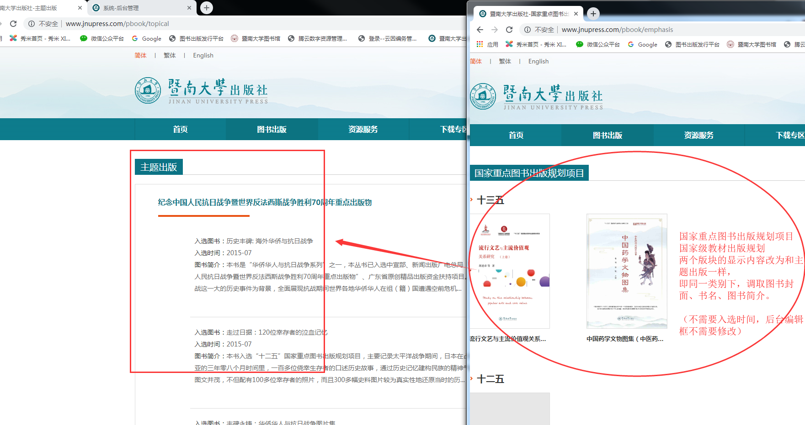

2.能否增加修改模块标题名称的设置？
